С 1 июня в школе начал работу лагерь труда и отдыха с дневным пребыванием школьников.
Ежедневно ребята выполняют работы по благоустройству и уборке школьной территории, участвуют в спортивных играх, мероприятиях по профориентации.
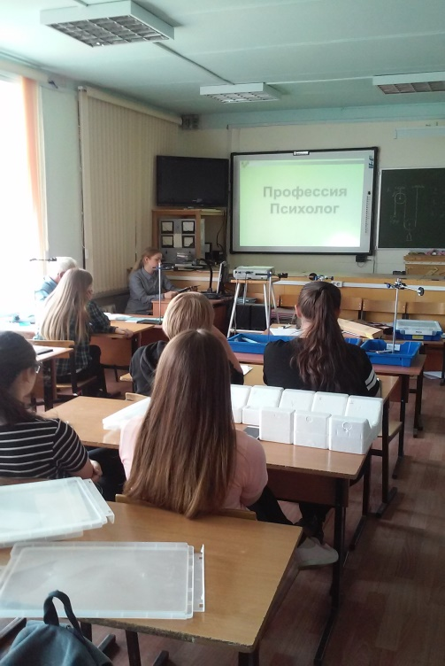
Проф. ориентационный калейдоскоп «Мир профессий»
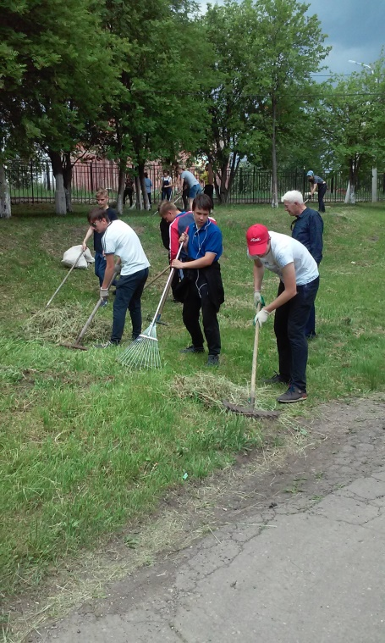
Трудовой десант по уборке школьной территории.

